Курсов проект

Дисциплина: *Проектиране и интегриране на софтуерни системи*

Реализация на системата

Версия 1.3

| Фак. № | Име на студент | Секция от документа |
| --- | --- | --- |
| 62386 | Александър Спасов | Съвместна работа по документацията |
| 62431 | Васил Христов | Съвместна работа по документацията |
| 62382 | Александър Стоилов | Съвместна работа по документацията |

**Януари, 2023**

# Съдържание

**1 Въведение.** ………………………………………………………………**3**

**1.1 Цел.** ………………………………………………………………………..**3**

**1.2 Резюме.** …………………………………………………………………...**3**

**1.3 Дефиниции и акроними.** ……………………………………………...**6**

**2 Използвани технологии.** ……………………………………………...**6**

**3 Реализация на базата от данни.** ……………………………………**6**

**4 Реализация на бизнес логиката.** ……………………………………**8**

**5 Реализация на потребителския интерфейс.** …………………….**9**

**6 Внедряване на системата.** ………………………………………….**16**

**7 Разпределение на дейностите по реализацията.** …………….**17**

# Въведение

## **Цел**

Проекта ни има за цел да пресъздаде част от функционалностите на Google Sheets, което представлява Excel, който се редактира от няколко потребители наведнъж. Таблицата, която създадохме има следните възможности:

- Във всяка клетка от таблицата може да се въвежда информация;

- Всяка клетка може да се заключва и да се отключва;

- Могат да се добавят нови редове и колони;

- Редовете и колоните могат да се заключват;

- Поддържат се формули за събиране на клетки и/или числа.

Също така е възможно потребителя да се регистрира или при вече налична регистрация да влезе в системата.

## Резюме

Фокусът на системата е опит да се пресъздаде небезизвестното уеб приложение Google Sheets, започнато изцяло от нула и с някои допълнителни функционалности, добавени от разработващия екип.

Идеята е въпросната система да може да поддържа три вида потребители - нерегистриран потребител (гост), регистриран потребител и администратор, като по този начин позволява използването на файла от лица, които не желаят да предоставят лични данни за употребата му.

Всеки потребител, който посещава системата и няма регистрация, е със статут “Гост” на системата. Нерегистрираният потребител има възможност да пише в клетките на таблицата, но те няма да се заключват автоматично в момента, в който той започне да пише в тях. Гост на системата може да заключи избрана клетка като натисне бутона „Lock“ след като е натиснал десен бутон върху избраната клетка. Наблюдават се възможности и за заключване на цял ред (един или повече), както и на цяла колона (една или повече).

Нерегистрираният потребител разполага с възможността да влезе в системата чрез натискане на бутона „Login“. При натискането на този бутон потребителят бива пренасочен към нова страница, която съдържа форма за подаване на данни за вход (потребителско име и парола). Потребителят въвежда своите данни и след това натиска бутона „Sign In“. Ако съществува такъв акаунт спрямо потребителското име, паролата се хешира и се проверява резултатната стойност спрямо потребителската хешираната такава, записана в базата. При съответствие потребителят бива пренасочен към нова страница, която съдържа таблицата. Ако въпросният няма регистрация в системата и желае да се регистрира, той може да натисне подчертания текст „here“ в изречението, упоменаващо му, че чрез тази хипервръзка. Ако потребителят е в началната страница и иска да се регистрира, може да го направи чрез натискане на бутона “Register”, след което той е пренасочен към нова страница, на която има форма за регистрация (имейл, потребителско име, парола и потвърждение на паролата). Като следваща стъпка се натиска бутона “Sign Up” и потребителят бива пренасочен към страницата за вход в системата.

Регистрираният потребител може да редактира таблицата след като е влязъл в своя профил. При редактиране на избрана от него клетка, тя става заключена за всички други потребители в момента на редактиране, независимо от броят инстанции, върху които е разположено приложението в текущия момент. При преминаване към друга клетка избраната клетка се отключва за редакция. Потребителят с валидна регистрация може да избере дадена клетка, ред или колона, които да заключи. Регистрираният потребител може да отключва клетки, които са заключени от нерегистриран потребител.

Всеки регистриран потребител може да придобие Администраторски права. Профилът от тип “Администратор” има предварително направена или променена (добавени права на администратор) регистрация в системата. Потребителят с профил с права на администратор може да отключва заключени клетки, както и да променя информацията в която и да е избрана клетка от таблицата.

Формата на таблицата е по шаблона на таблицата в Microsoft excel, Google Sheets и Libre Office Calc. Редовете са номерирани с арабски числа, като първият ред започва с номер 1. Колоните са с Латински букви, първата съответно инициализираща поредицата с буквата “A”.

Системата поддържа и математическа функционалност, а именно възможност за изпълнение на формулата “=sum()”. Тя пресмята сумата на числата, които са подадени като аргументи на функцията. Освен числа във функцията, като аргументи могат да се подават и имена на клетки.

Освен формулата за събиране, нашата система поддържа и формулата “=sub()”, която пресмята разликата на числата, които са подадени като аргументи на функцията. Освен числа във функцията като аргументи могат да се подават и имена на клетки.

## 1.3 Дефиниции и акроними

* HTML - език за описание и дизайн на уеб страници.
* CSS - език използван за стилизиране на уеб страници.
* Javascript, PHP - скриптови езици за програмиране.
* Web socket - комуникативен протокол за предоставяне на двустранни комуникационни канали чрез една TCP връзка.
* Transmission Control Protocol (TCP) - мрежов протокол за управление на обмена на информация.
* Ratchet - PHP библиотека.

# Използвани технологии

* HTML - използван за изграждане на структурата на проекта
* CSS - използван за форматиране на интерфейса на проекта
* JavaScript
* PHP - backend логика на проекта
* Ratchet - външна библиотека използване за реализирането връзката Client-Server, чрез използването на уебсокети.
* XAMPP(за Apache и MySQL)
* MySQL - използван за реализирането на базата от данни

# Реализация на базата от данни

Базата от данни е реализирана чрез използването на системата за менажиране на релационна база от данни - MySQL. Състои се от две таблици:

## Users

В тази таблица се съдържа информацията за даден потребител.

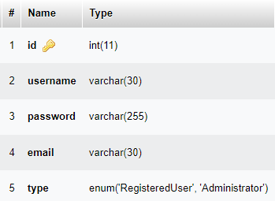

## documenttable

В тази таблица се съдържа информацията за всеки елемент от таблицата за споделено ползване.

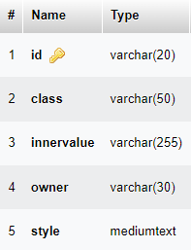

# 4. Реализация на бизнес логиката

Бизнес логиката на системата би могла да бъде обособена на няколко ключови функционални сектора:

* Вход, изход, регистрация от/в системата
* Вътрешна функционалност на приложението
  + Записване в полето на таблицата
  + Заключване на полета от таблицата
  + Вмъкване на колони
  + Вмъкване на редове
  + Генериране на автономни анонимни профили на лицата в таблицата в случай, че въпросните не са регистрирани
  + Обособяване на роли - RegisteredUser и Administrator

Погледнато чисто технически по модули, функционалността на системата е следната:

Когато настъпва момент за някаква актуализация в текущото състояние на потребителя / системата / базата данни (при вход в системата, изход от нея, регистрация и прочие други взаимозависимости), от страна на браузъра се създава така наречената XmlHttpRequest заявка. Тази заявка се изпраща към сървъра, където бива обработена, в следствие на която се съставя и изпраща SQL изпълним скрипт към базата данни и, получавайки го, тя бива актуализирана. След като това се осъществи, се изпраща нова заявка към браузъра, която цели да “извести” за актуализираната промяна. Важно е да се уточни, че известяването се изпраща за неща като redirect-иране, а не за промяна в базата, тъй като съответната ще бъде налична за повикване от frontend-а.

В системата се наблюдават и валидации относно подадените входни данни от потребителя, като например в етапа на регистрация. Извършват се проверки относно електронният адрес, потребителското име и паролата, като използваният метод за валидиране за коректност е regex matching, а при потребителските имена и имейла се проверя включително и дали подобен потребител вече не е регистриран в базата данни.

В глобалната $_SESSION променлива на php се съхранява ролята на потребителя, което не само позволява да се използва ролята при всяко повикване към базата или скриптовене, но и предоставя известна степен на “security”, тъй като въпросната информация не се съхранява в local storage или session storage-а и съответно не е на лице възможността от злонамерена промяна, извършвана от потребителя на приложението.

# 5. Реализация на потребителския интерфейс

# *При разработката на потребителския интерфейс са използвани HTML,CSS и Javascript.*

## 5.1 Начална страница

Тя изглежда по следния начин:

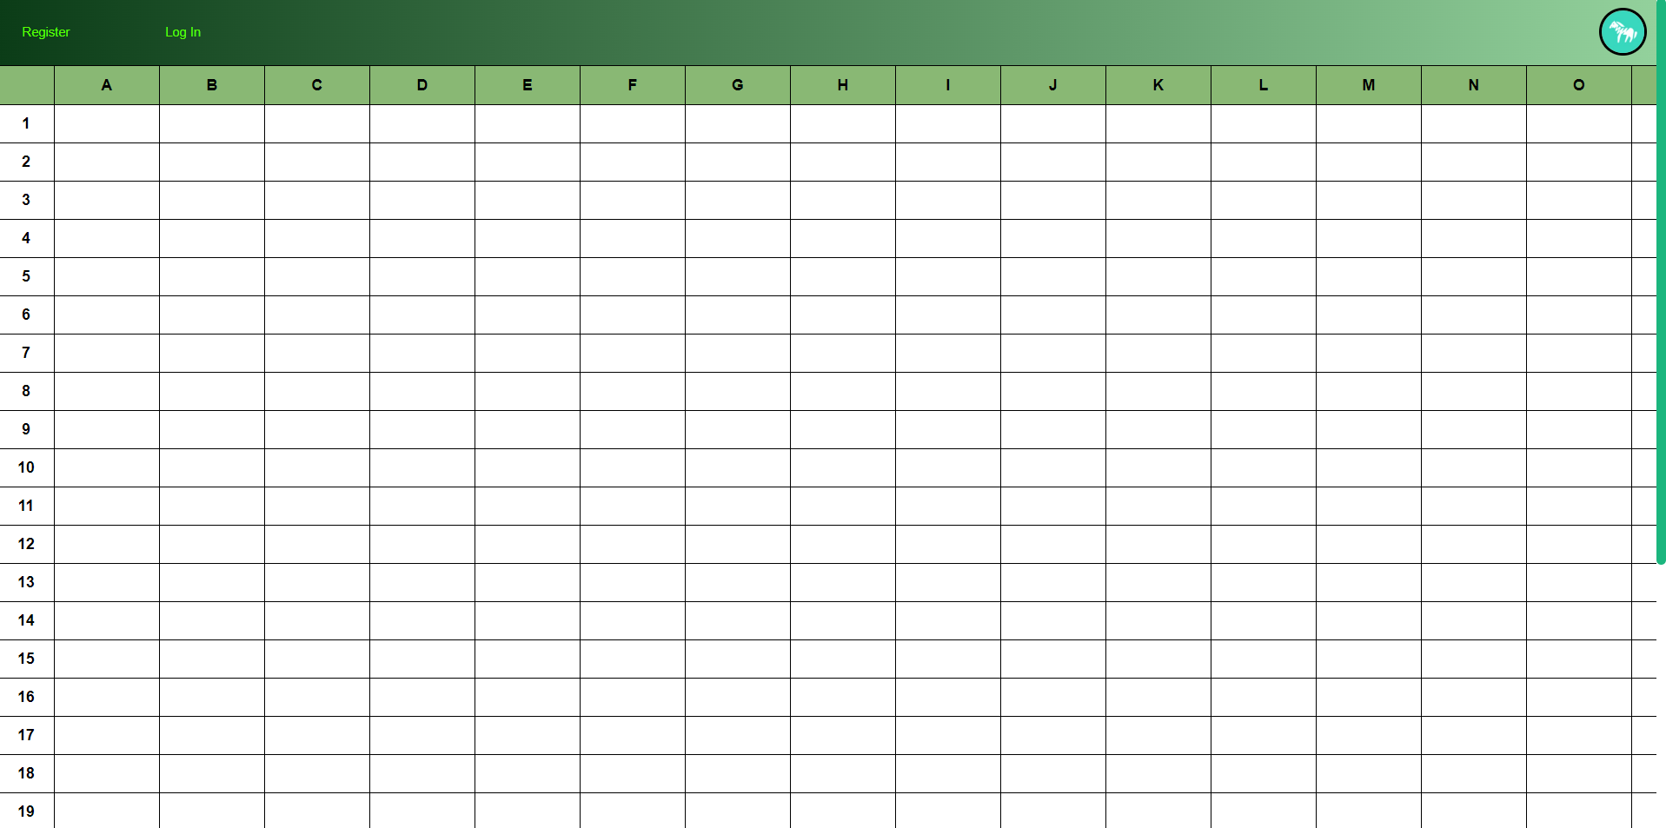

## 5.2 Добавяне и заключване на колони

Можете да добавите нова колона или да заключите избрана от вас колона чрез натискането на десен бутон върху избраната колона. Появяват ви се 2 опции:

1 - Lock - за заключването на избраната колона.

2 - Insert column - за добавянето на нова колона вдясно от избраната.

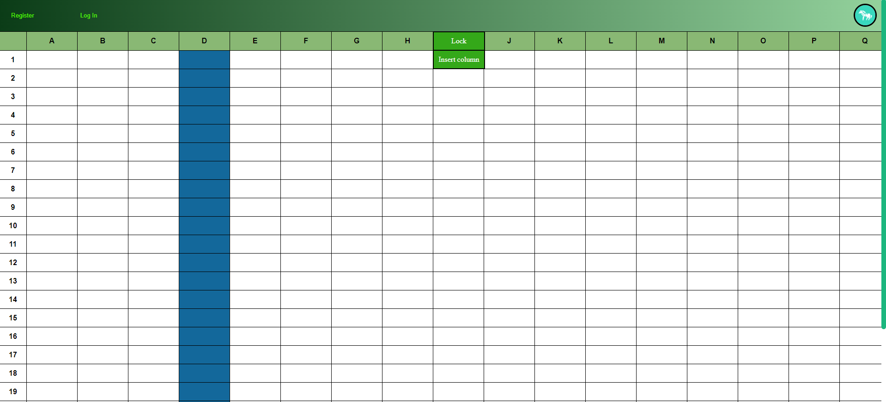

## 5.3 Добавяне и заключване на редове

Можете да добавите нов ред или да заключите избран от вас ред чрез натискането на десен бутон върху избраният ред. Появяват ви се 2 опции:

1 - Lock - за заключването на избраният ред.

2 - Insert column - за добавянето на нов ред под избраният.

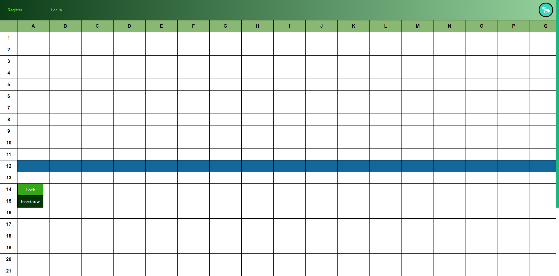

## 5.4 Заключване на клетки

Потребителят може да заключва избрана от него клетка чрез натискането на десен бутон и избор на Lock опцията.



## 5.5 Регистрация

Възможна е регистрация чрез натискане на бутона Register намиращ се в горната част на страницата. При избор ще бъдете препратени към страницата за регистрация,където трябва да въведете валидни данни, за да направите регистрацията си.

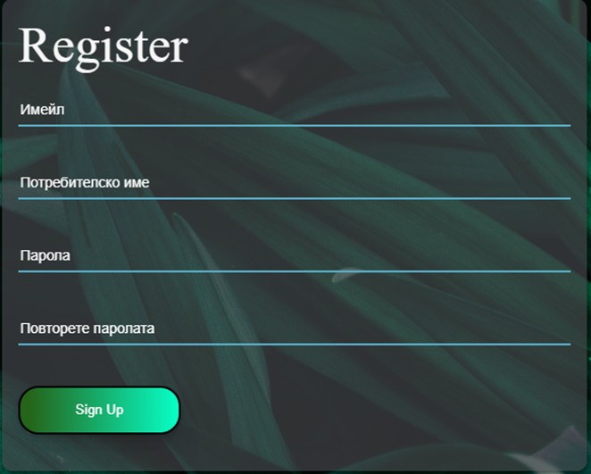

## 5.6 Логин

Потребител с вече направена регистрация може да избере опцията Login , за да влезне в своя акаунт. Там той трябва да попълни верните данни свързани с неговият профил. При нужда от създаване на акаунт е възможна препратка към страницата за регистрация.

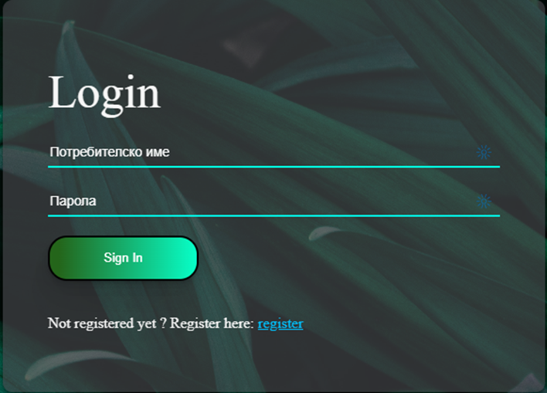

## 5.7 Функции за работа с клетки

Потребителят може да използва вградени функции в таблицата. Написаните от нас функции са sum и substract.

1 - За използването на функцията за сума потребителят трябва да избере клетка

И да напише =sum(). Функцията работи с клетки и числа. Например:

=sum(A1,B1,C1) изкарва сумата на клетките A1,B1 и C1.

=sum(1,2,3) изкарва сумата на числата 1,2 и 3.

2 - За използването на функцията substract потребителят трябва да избере клетка

И да напише =sub(). Функцията работи с клетки и числа. Например:

* =sub(A1,B1,C1) изкарва разликата на клетките A1,B1 и C1.
* =sub(1,2,3) изкарва разликата на числата 1,2 и 3.

## 5.8 Използване на таблицата от повече от един потребител

При повече от 1 потребител използващ таблизата иконките на потребителите се увеличават.



Даденият пример е за 2 ма потребители, ползващи системата.

Когато регистриран потребител избере клетка за редакция, то тази клетка става заключена за всички останали. Когато потребителят изтрие информацията на тази клетка и избере друга, то предишната клетка се освобождава.

Регистриран потребител може да заключи дадена клетка или колона и само той притежава правата да ги отключи.

# 6. Внедряване на системата

За да тръгне проекта на вашият компютър трябва да се мине през поредица от стъпки. Преди да продължите добавете папката на проекта в “htdocs” папката намираща се в папката на “xampp” !

1. Намерете класа “ip” намиращ се на 218 ред във файла “index.html” и заменете стойността на value с ws://127.0.0.1:8090 , ако искате да стартирате сървъра на localhost . Опция 2 - да замените стойността на value с вашият локален ip адрес.

Използваният от нас порт е 8090.



1. Страртирайте XAMPP Control panel и след това стартирайте MySQL. Изберете опцията Admin и след това създайте база от данни с име pissproject. След това от менюто предоставено в горната част на страницата изберете опцията “import”. След това изберете опцията “Choose file” и изберете файла с име “pissproject.sql” от папката database в папката на проекта.
2. Отворете терминалът на вашият компютър. Навигирайте до папката на проекта в “htdocs”. Изпълнете командата php .\php\server.php .



1. Стартирайте Apache и MySql от XAMPP Control panel. Изберете опцията “Admin” и влезте в папката на проекта.

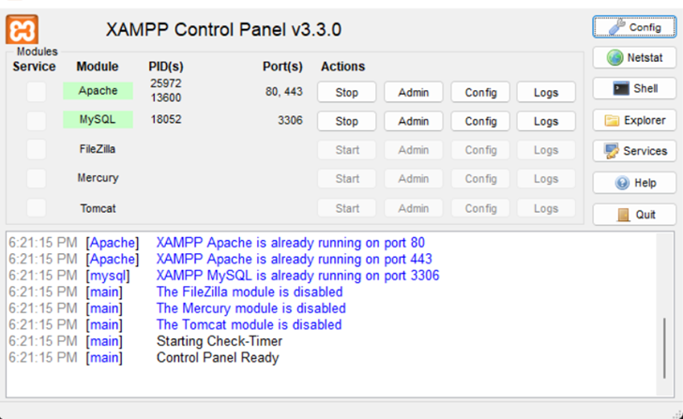

# 7. Разпределение на дейностите по реализацията

* Изготвяне на файловете index.html, register.html , login.html. *- Александър Спасов, Васил Христов, Александър Стоилов*
* CSS оформлението на страниците. *- Александър Спасов, Васил Христов, Александър Стоилов*
* Създаването на базата от данни. *- Александър Спасов, Васил Христов, Александър Стоилов*
* Създаване на php сървър. *- Александър Спасов, Васил Христов, Александър Стоилов*
* Изграждане на websocket с Ratchet. *- Александър Спасов, Васил Христов, Александър Стоилов*
* Реализиране на съобщенията между потребителите и системата. *- Александър Спасов, Васил Христов, Александър Стоилов*
* Реализиране на функции за update на информацията в базата от данни. *- Александър Спасов, Васил Христов, Александър Стоилов*
* Реализиране на функционалността за Login. *- Александър Спасов*
* Реализиране на функционалността за Logout. *- Александър Спасов*
* Реализиране на функционалността за Регистрация и валидация на данните. *- Александър Стоилов*
* Реализиране на функция за създаване на таблицата. *- Васил Христов*
* Реализиране на функции за вмъкване на нови редове и колони. *- Васил Христов, Александър Стоилов*
* Създаване на функция за оправяне на навигационните менюта на монитори с ниска резолюция. *- Александър Стоилов*
* Идентификация на свързаните потребители, чрез използването на иконки. *- Васил Христов*
* Блокирането на дадени клетки и колони. *- Александър Спасов*